“赢在团队”系统实战训练课程——
卓越组织执行力系统训练
（3天课纲）
主讲：孙敬章
一堂让企业实现50%－200%倍增盈利的系统！
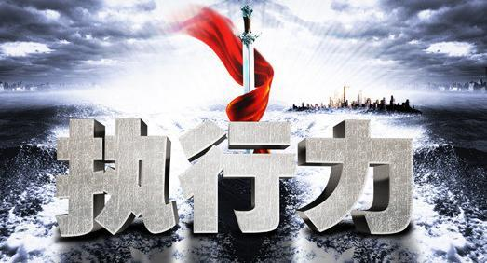
——靠老板是不够的，必须打造团队，打造团队是不够的，必须建立系统，建立系统是不够，必须自动运转。
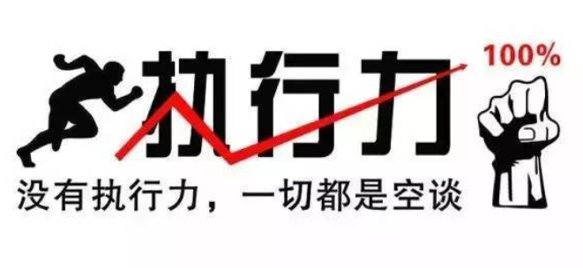

《卓越组织执行力系统训练》从团队执行力、企业文化的角度教你如何让你的中层及员工骨干凝聚在一起，达到心往一处想，劲往一处使，解决企业家的管理等问题：
亲爱的朋友！
- 为什么员工总是做了，却不是做到，没有人对结果负责；
- 为什么面对问题总是选择借口逃避？
- 为什么上班老板骂，下班骂老板？
- 为什么部门之间总是相互指责，推诿，甚至拆台？
- 为什么员工喜欢清谈，评论，否定，却不愿意求证？
- 为什么遇到问题，责任就上移，领导忙得焦头烂额，总是悲叹无将可用？
- 为什么员工流动性大，愿意把工作当做事业打拼的人太少？
- 为什么创业元老都失去了创业激情，成为变革的阻碍？
- 为什么企业文化反反复复没有建立，投资培养的员工反而大部分离职了？
- 为什么我公司的薪酬越提越高，激励效果却越来越差？
如果你的回答有一项是肯定的，那么，接下来的内容，将帮助你实现不可思议的梦想……
【帮助企业】
- 帮助企业通过投资员工心态，梳理企业的文化；
- 帮助企业通过投资整个团队来实现团队执行力的提升，从而达到业绩的提升；
- 帮助企业培养一批具有结果思维和客户价值为一体的管理人才；
- 通过制度化的手段，建立一个制度平台。
【参与者收获】
- 投资自己，让自己通过培训与实践逐渐成为信守承诺、结果导向、百分百责任的执行型人才；
- 将参与者打造成为职业、专业、敬业的职业化人才；
- 帮助参与者训练一套制度化的习惯以及做事方式；
- 规划自己的战略人生。
【课程简介】
课程时间 | 3天（6个课时）
授课对象 | 总经理、企业干部、核心团队以及储备干部
授课方式 | 实战讲授/互动问答/案例分析/现场讨论/模拟训练

【课程亮点】
↠↠较之以前和目前其他课程，加入更多训练方法。让培训回归价值本身，让学员从听的懂到学会做。
【授课形式】
↠↠实战讲授60%，实战训练20%，调整纠偏20%
【方案内容】全案共有6大模板
第一部分：卓越组织执行力系统——执行文化系统
【课程意义】
客户只会为结果买单，企业只能靠结果生存，就是这样一个再朴素不过的道理，我们的很多员工，不论他是高中、本科、甚至硕士、博士，也不论他入职一年、三年，亦或八年、十年，都不一定能够彻悟。 他们对自己的本职工作，是否能够付得起100%责任，而不是满腹牢骚、在争论对错中贻误战机。他们是否懂得去感恩父母、感恩企业、感恩客户，感恩您—他的领导人……
老师带您透过现象看本质，让您的团队转念，从此改变思维方式、行为习惯。
【课程内容】
- 什么支撑着我们的业绩?硬件赚钱递减、软件赚钱递增。
业绩定律：
业绩背后是团队 团队背后是文化
文化背后是心态 心态背后是投资
结论：如何投资员工心态实现业绩倍增?
2、执行文化植入：商业人格塑造和百分百责任思维训练

第二部分：卓越组织执行力系统——打造从战略到结果的管控兵法
【课程意义】
您的团队存在这样的情况吗? 执行前用人不疑、疑人不用；执行中没检查、无纠偏，哪儿黑了哪儿歇；执行后一竿子插到底，动辄打板子。您是否知道? 真正的根源是您没有学会让责任下移，让员工学会自我管理：
- 执行前让员工自我设定科学结果，将责任锁定到一个人，而非N个人；
- 执行中通过领导人、第三方、自我检查以及主动汇报，确保路径紧盯结果、不会跑偏；
- 执行后不让奖惩过夜，不让等待产生仇恨。
【课程内容】
1、执行目标系统：制定目标，并将计划的任务层层分解，落实到部门与具体的行动上
2、执行职责系统：明确每个岗位的责、权、利，识别关键职责并提出一整套业绩标准
3、执行效果检查：通过制度化的质询会议，在事实和数据基础上不断纠偏，朝公司的目标迈进
4、执行结果考核：通过业绩考核方案，将业绩与薪酬挂钩，保证多劳多得，优胜劣汰
5、执行三大实操工具训练（自动运转机制、YCYA计划外管理机制）

第三部分：卓越组织执行力系统——结果管理系统
【课程意义】
通过认清结果与任务的区别，树立员工的结果导向思维，明确我们工作中的走形式，做任务现象，真正的提交结果，大多数员工在做任务，而不做结果，我们会训练大家如何做结果。并且结合做结果的方法与工具最大化的提高工作效率，提高运营效率。
【课程内容】
1、结果思维植入：让团队建立以结果为导向的工作习惯
2、区分结果与任务的四大思维
3、衡量结果的三大标准与做好结果的三大方法

第四部分：卓越组织执行力系统——责任管理系统
【课程意义】
企业想做大依靠的是企业家的眼光和格局，企业想做强，必须打造中层执行力，中坚力量非常重要！此课题主要是帮助企业高管团队找准自己的职业定位，如何成为21世纪合格的中层代表？如何在优秀基层储备中层干部和培育中层干部？只有强大的中层，企业才能真正走向基业长青。
【课程内容】
1、中层执行力四大核心及带好团队的”两讲三做“
2、中层做好责任管理的六大实操策略

第五部分：卓越组织执行力系统——打造团队执行的标准
【课程意义】
这个世界从来就不缺少伟大的战略和美好的蓝图，缺的是将蓝图付诸实践，并且产生预期结果的人。您想拥有这样的团队吗?他们执行前拥有必胜的决心和信念；执行中追求速度、不断修正、全力以赴、使命必达；执行后只讲结果，没有理由、没有借口。他们不耍小聪明，但行好事、不问前程。
执行48字真经，我们一起一一实现。
【课程内容】
执行48字真经：
- 决心第一，成败第二 速度第一，完美第二
- 结果第一，理由第二 认真第一，聪明第二
- 结果提前，自我退后 锁定目标，专注重复

第六部分：卓越组织执行力系统——执行源动力系统
1、客户价值思维植入：客户价值是执行的动力与方向，战略上是优秀公司百年基业根本。
2、如何做好内外部客户价值，倍增协同效率，实现业绩飙升
3、战略落地实操工具训练：个人战略实操工具与梦想核动力系统（员工跟着老板到底图什么？所有组织成功背后就两个字：梦想与使命）

备注：具体课程内容根据到场企业情况，稍有调整！

